PROČITAJ:
Za zdravlje u pubertetu jako je važno pravilno se hraniti.
Treba jesti puno zdravih žitarica te voća i povrća.
U pubertetu kosti i mišići jako brzo rastu a da bi mogli narasti potrebna im je energija.
Energija je potrebna i za kretanje.
Tjelovježba je jako važna jer se razvijaju i jačaju mišići i kosti.

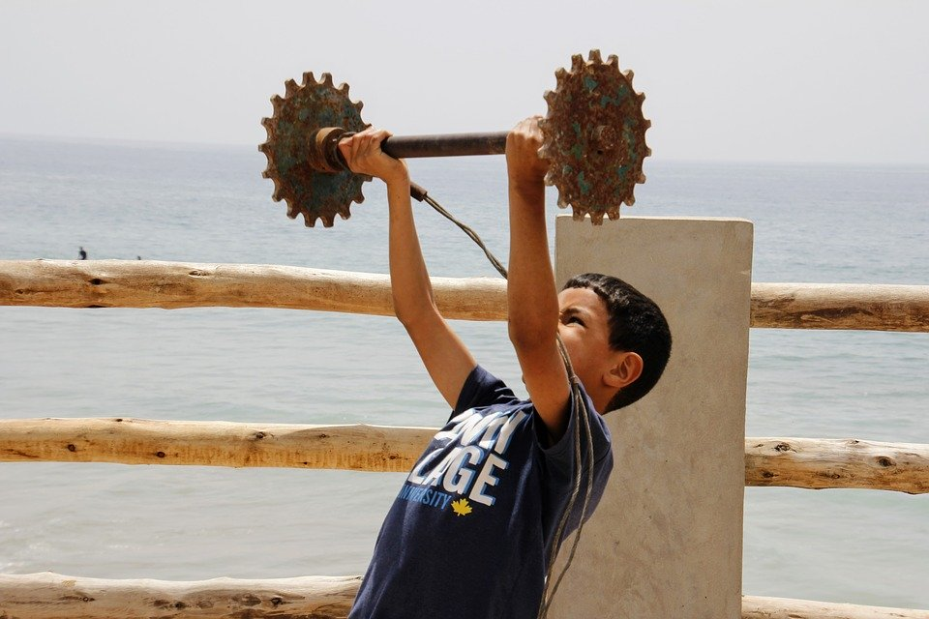

Autor: Peggy_Marco, Pixabay

